Religia klasa VI 30.03.2020r.
Witam!!!
Dzisiejsze nasze spotkanie dotyczyć będzie sakramentu chrztu – czyli tego, który jest naszym miejscem narodzin dla Boga i Kościoła.
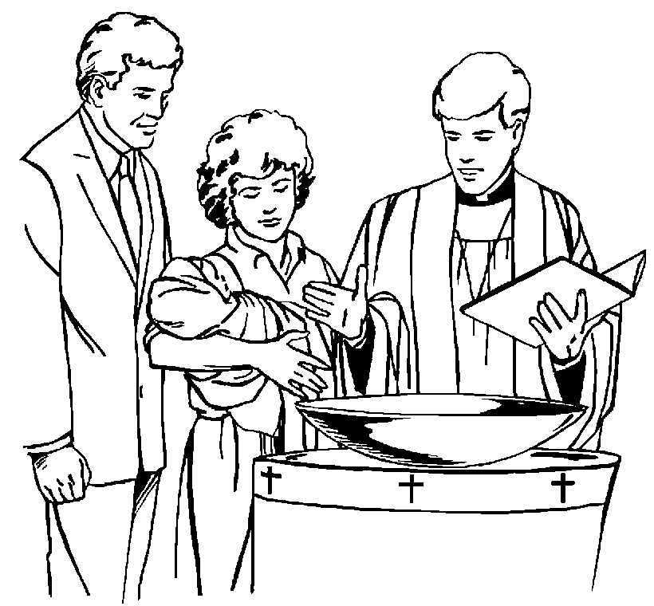
Czy pamiętacie datę swojego chrztu? Zapewne cześć z was nie. Dlatego że przyjmujemy go jako małe dzieci.
Co powoduje w nas sakrament chrztu?
Przede wszystkim oczyszcza nas z grzechu pierworodnego, czyni dzieckiem Bożym, stajemy się członkami wspólnoty Kościoła i mamy udział w owocach męki, śmierci i zmartwychwstania Chrystusa.
Widocznym symbolem chrztu jest polanie wodą głowy dziecka. Woda święcona to znak, z którym się spotykamy w różnych sytuacjach np. wchodząc do kościoła zanurzamy palce w kropielnicy i wodą święconą czynimy znak krzyża.
Więcej informacji przeczytaj w podręczniku na s.117 – 119 oraz obejrzyj krótki film na ten temat:

Trzyminutowy Katechizm - 36. Co to jest chrzest?
https://www.youtube.com/watch?v=VDuVzNdhf-k

Wykonaj notatkę w zeszycie:
Katecheza
Temat: Chrzcielnica – zanurzyć się mękę, śmierć i zmartwychwstanie Chrystusa.
1. Słowo „chrzest” pochodzi od greckiego słowa „baptismós” co oznacza „obmywać”, „zanurzać”.
2. Znaczenie chrztu:
- oczyszcza nas z grzechu pierworodnego,
- czyni dzieckiem Bożym,
- mamy udział w owocach męki, śmierci i zmartwychwstania Chrystusa.

W zeszycie ćwiczeń na s.74 – 75 wykonaj ćwiczenia: 1, 2, 3 i 4.

Zapisz i wykonaj w zeszycie przedmiotowym zadanie domowe:
Wykonaj rysunek przedstawiający chrzest.
Pod rysunkiem zapisz datę swojego chrztu. (jeśli ją znasz).

UWAGA: PRZESYŁAMY TYLKO ZDJĘCIE ZADNIA DOMOWEGO – NIC WIĘCEJ NIE TRZEBA.
Zadanie domowe można przesyłać do piątku 3 kwietnia 2020r.
Zadanie można przesyłać na adres e- mail:
iza.kazmierczak10.01@gmail.com
lub przez aplikację Messenger.
Zadanie domowe będzie podlegało ocenie.
Miłej pracy życzę!!
Iza Kaźmierczak

